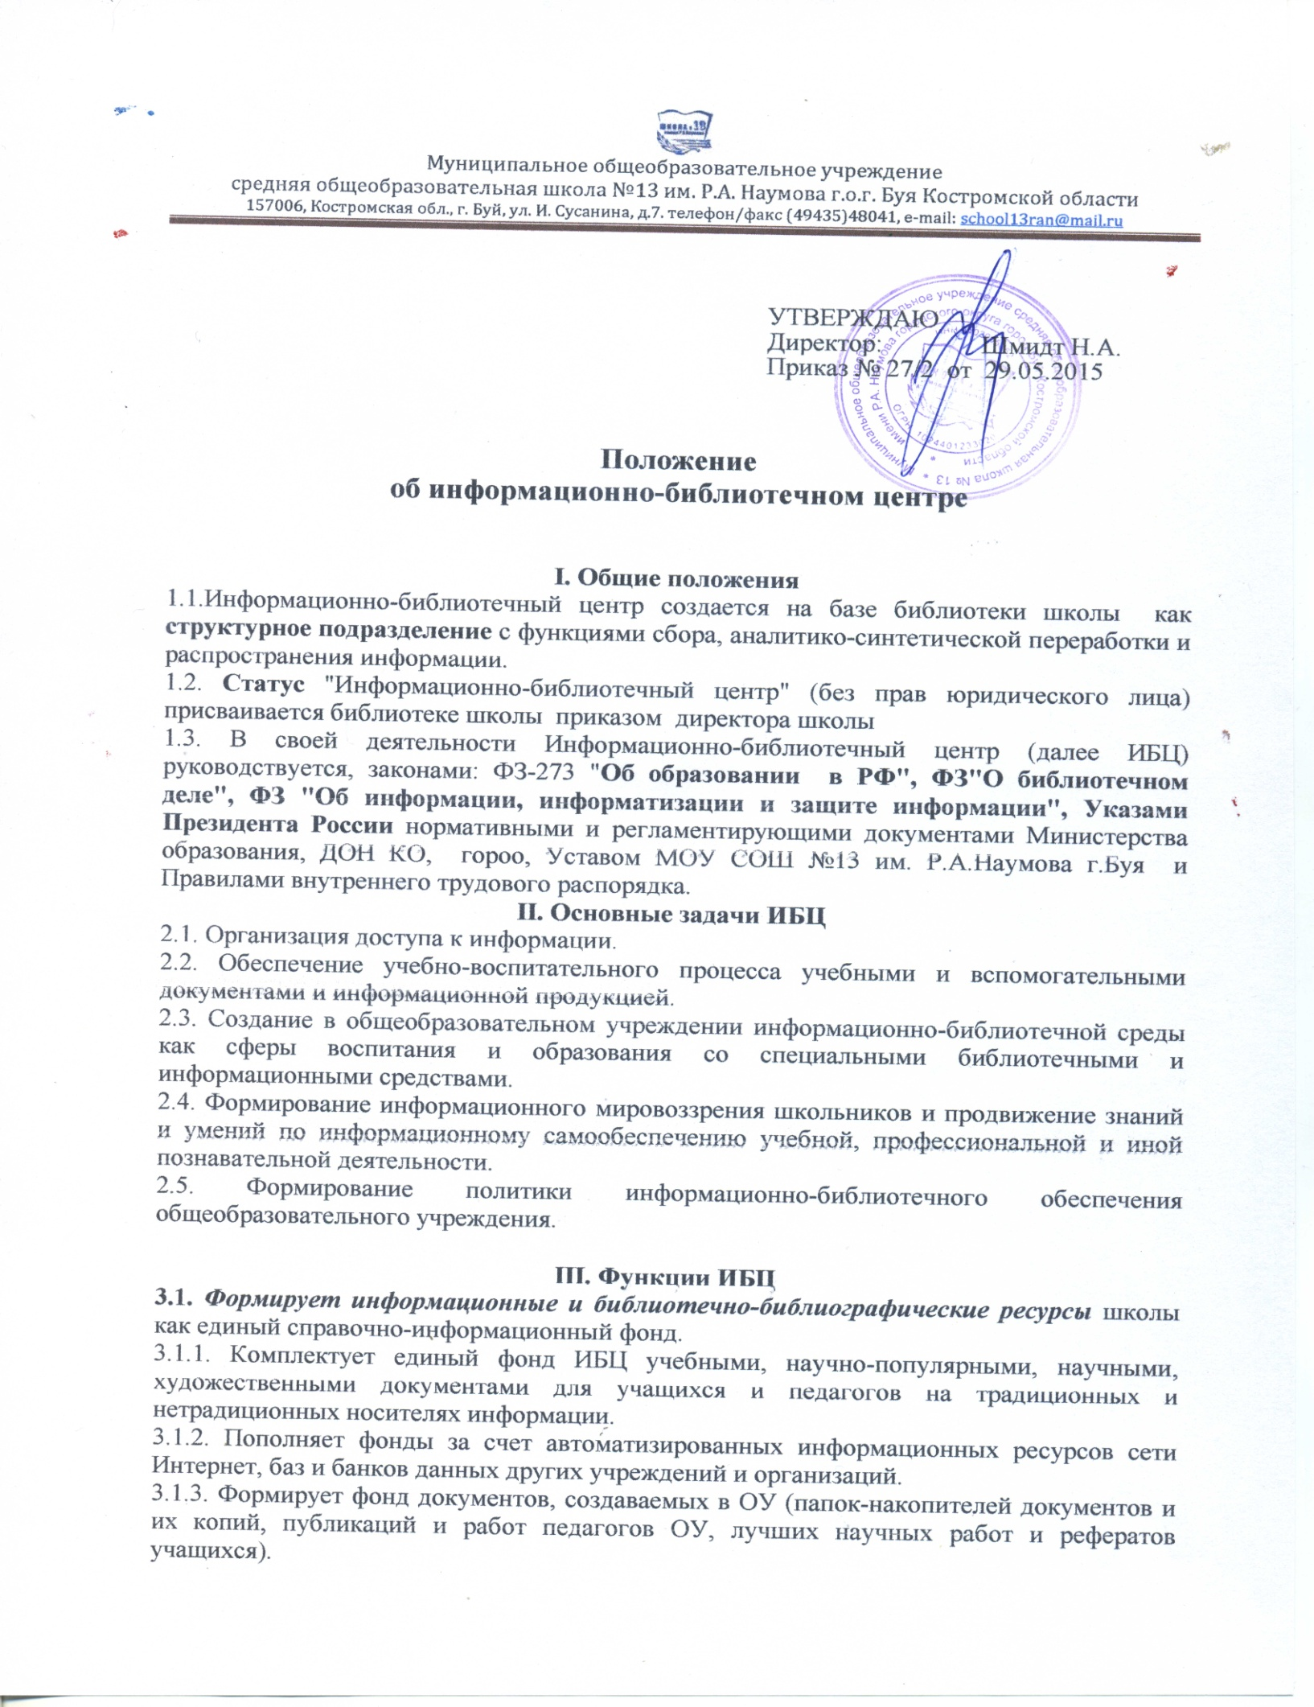

3.1.4. Организует единый фонд как совокупность фондов книгохранения, отделов ИБЦ, учебных кабинетов, других подразделений ОУ.

3.1.5. Управляет единым фондом с целью оптимизации объема, состава и эффективности его использования.

**3.2.** ***Создает информационную и библиотечно-библиографическую продукцию*** в целях удовлетворения информационных потребностей ОУ.

3.2.1. Осуществляет аналитико-синтетическую переработку информации.

3.2.2. Организует и ведет справочно-библиографический аппарат (СБА) ИБЦ, включающий традиционные каталоги (алфавитный, систематический), картотеки (систематическую картотеку статей, тематические картотеки), электронный каталог, базы и банки данных по профилю ОУ.

3.2.3. Разрабатывает рекомендательные библиографические пособия (списки, обзоры, указатели и т.п.), библиографические обзоры.

3.2.4. Организует выставки, оформляет стенды, плакаты и т. п. для обеспечения информирования пользователей о ресурсах ИБЦ.

**3.3.** ***Осуществляет информационное, библиотечное и справочно-библиографическое обслуживание*** всех категорий пользователей ОУ.

3.3.1. Организует деятельность абонемента, читального зала, компьютерной зоны

3.3.2. Формирует репертуар традиционных информационно-библиотечных услуг.

3.3.3. Оказывает поддержку (консультативную, практическую, индивидуальную, групповую, массовую) пользователям ИБЦ в решении информационных задач, возникающих в процессе их учебной, профессиональной и досуговой деятельности.

3.3.4. Использует телекоммуникационные технологии в решении задач библиотечной поддержки учебной деятельности и организации доступа к информации.

**3.4. *Обучает технологиям информационного самообслуживания***

3.4.1. Встраивает в процесс информационно-библиотечного обслуживания элементы обучающего характера (индивидуальные и групповые консультации, практические советы, показ технологических аспектов работы с информацией).

3.4.2. Организует массовые мероприятия, ориентированные на формирование информационной культуры школьников.

3.4.3. Поддерживает деятельность педагогов и учащихся в области создания информационных продуктов (документов, баз данных, Web-страниц и т.п.).

3.4.4. При наличии в учебных планах и программах соответствующих предмета, факультатива, тем, занятий курирует преподавателей, является базой для проведения практических занятий.

**3.5. *Формирует политику в области информационно-библиотечного обслуживания ОУ***

3.5.1. Разрабатывает текущие и перспективные планы работы

3.5.2. Использует распределенную информационную среду ОУ и осуществляет взаимодействие со всеми структурными подразделениями ОУ, другими учреждениями и организациями, имеющими информационные ресурсы.

3.5.3. Готовит предложения в целях разграничения, дифференциации степени участия в едином процессе информационного обеспечения ИБЦ и других подразделений и специалистов ОУ.

3.5.4. Предлагает и осуществляет проекты, способствующие становлению информационного мировоззрения современных педагогов и школьников.

**IV. Права пользователей ИБЦ**

4.1. Право доступа в ИБЦ имеют все пользователи.

4.2. Порядок доступа к информационным ресурсам отдельных категорий пользователей, не являющихся учащимися и сотрудниками ОУ, определяется Правилами пользования ИБЦ.

4.3. Пользователи имеют право бесплатно получать:

* информацию о наличии в ИБЦ конкретного документа;
* сведения о составе информационных ресурсов ИБЦ через систему каталогов и другие формы информирования;
* консультационную помощь в поиске и выборе источников информации;
* любой документ из фондов ИБЦ во временное пользования на условиях, определенных Правилами пользования ИБЦ.

**V. Ответственность пользователей ИБЦ**

5.1. Пользователи обязаны соблюдать Правила пользования ИБЦ.

5.2. Пользователи, нарушившие Правила пользования ИБЦ и причинившие ущерб, компенсируют его в размере, установленном Правилами пользования ИБЦ, а также несут иную ответственность в случаях, предусмотренных Правилами пользования ИБЦ и действующим законодательством.

**VI. Обязанности ИБЦ**

6.1. В обязанности ИБЦ входит:

* соблюдать библиотечные стандарты и нормативы;
* обслуживать пользователей в соответствии с действующим законодательством, Положением и Правилами пользования ИБЦ;
* не допускать цензуры, ограничивающей права пользователей на свободный доступ к информационным ресурсам;
* не использовать сведения о пользователях и их читательских запросах, кроме случаев, когда эти сведения используются для научных целей и организации библиотечно-информационного обслуживания;

6.2. ИБЦ отчитывается перед руководителем и органами статистики в порядке, предусмотренном действующим законодательством и учредительными документами ИБЦ.

**VII. Права ИБЦ**

7.1. ИБЦ имеет право:

* самостоятельно определять содержание и конкретные формы своей деятельности в соответствии с задачами и функциями, определенными Положением об ИБЦ;
* самостоятельно определять источники комплектования своих информационных ресурсов;
* изымать и реализовывать документы из своих фондов в соответствии с порядком исключения документов,
* определять в соответствии с Правилами пользования ИБЦ виды и размеры компенсации ущерба, нанесенного пользователями ИБЦ;
* определять сумму залога, в случаях, определенных Правилами пользования ИБЦ;
* распоряжаться предназначенными ИБЦ бюджетными и полученными ИБЦ от платных услуг ассигнованиями;
* давать предложения по совершенствованию оплаты труда, в т.ч. надбавок, доплат и премирования сотрудников ИБЦ;
* входить в библиотечные объединения в установленном действующим законодательством порядке;
* участвовать на конкурсной или иной основе в реализации муниципальных, федеральных, региональных и международных программ развития библиотечного дела.

**VIII. Управление. структура и штаты. материально-техническое обеспечение**

8.1. Руководство ИБЦ осуществляет заведующий, назначаемый руководителем ОО из числа специалистов, имеющих высшее профессиональное образование и стаж работы по специальности не менее 5 лет, по трудовому договору (контракту).

8.2. Заведующий разрабатывает и предоставляет на утверждение руководителю:

* структуру и штатное расписание ИБЦ;
* Правила пользования ИБЦ, определяющие порядок доступа к фондам ИБЦ, перечень основных и дополнительных (платных) услуг и условия их предоставления;
* планы работы ИБЦ;
* должностные инструкции сотрудников ИБЦ;
* технологическую документацию, в т.ч. о порядке исключения документов из информационных ресурсов ИБЦ.

8.3. Структура ИБЦ разрабатывается и может включать помимо традиционных подразделений (абонементов, читальных залов и пр.) инновационные отделы и сектора.

8.4. Штатное наполнение ИБЦ разрабатывается на основе выполняемых и планируемых объемов работ

8.5. Трудовые отношения работников ИБЦ регулируются Трудовым кодексом РФ. Заведующий несет полную ответственность за результаты деятельности ИБЦ в пределах своей компетенции

8.6. Руководитель обеспечивает ИБЦ:

* необходимыми помещениями в соответствии с действующими нормами и требованием выделения специальных помещений для работы с учебной литературой, читальных залов и пр.;
* финансированием комплектования фондов;
* электронно-вычислительной и копировально-множительной техникой и оргтехникой, при наличии в ОУ доступа в Интернет - выходом в Интернет.

условиями, обеспечивающими сохранность материальных ценностей ИБЦ